****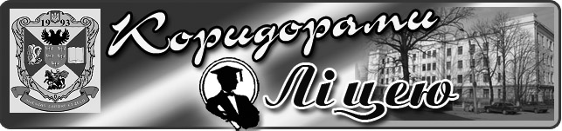

**Випуск №2 (115) жовтень 2017**

***ШАНОВНІ ВЧИТЕЛІ!***

 Щиро вітаємо Вас з професійним святом! Висловлюємо Вам сердечну вдячність за невтомну працю, за великий талант і покликання сіяти мудрість і знання, за любов до дітей і рідного краю.

Ваші серця завжди наповнені співчуттям, добротою і милою приємністю.

Цими чудовими якостями Ви щедро ділитесь з дітьми. Вам вірять, Вас люблять і шанують. Ви здійснюєте зв’язок часів, продовжуючись у своїх учнях.

Бажаємо Вам, дорогі вчителі, відчуття повноти і неповторності життя, здоров’я, невичерпних творчих сил, натхнення, щастя і довгої людської пам’яті.

Хай завжди щедрою на сходи буде освітянська нива, а в усіх Ваших починаннях будуть супутниками успіх і удача!

### [*ПІД ПОКРОВОМ ПРЕСВЯТОЇ БОГОРОДИЦІ*](http://www.nopl.org.ua/news/detail.php?ID=1133)

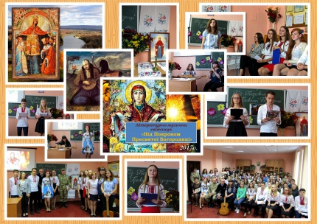12 жовтня у Ніжинському обласному педагогічному ліцеї відбулась літературно-музична світлиця «Під Покровом Пресвятої Богородиці», присвячена трьом великим святам – дню Святої Покрови Пресвятої Богородиці, Дню захисника України, Дню українського козацтва.

Образ козацтва протягом  віків у свідомості українського народу є уособленням героїчного захисту України, живить яскраву та самобутню культуру України, тримає дух наших сучасних захисників.

Ліцеїстами була розкрита тема козаччини не лише в її історико-побутовому аспекті, а й у культурному, художньому. На святі звучали історичні та козацькі пісні, старовинна інструментальна музика, гості світлиці ознайомились із козацькими іконами й картинами живопису XVII-XXст.,фрагментами кінофільмів, присвячених героїчним подіям минулого України, звучала поезія Т.Г.Шевченка. Український колорит та атмосферу свята доповнювали прикрашена квітами й рушниками аудиторія, українське народне вбрання ведучих та артистів світлиці А.Домме, Д.Івахненка, К.Кислої, О.Грязнова, Т.Куник, Ж.Коврової, А.Пелекайс, К.Терес, М.Гриб, К.Швидкої, Я.Жежкун.

На світлицю завітали гості Анатолій Сліпак та Микола Данильченко – сучасні захисники України, учасники АТО, продовжувачі традицій українського козацтва.

Анастасія Хамраєва, учениця ІІ курсу класу української філології

### [*ВІЙНА, ЯКОЇ НЕМАЄ!*](http://www.nopl.org.ua/news/detail.php?ID=1135)

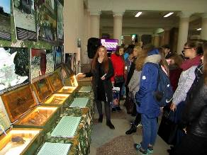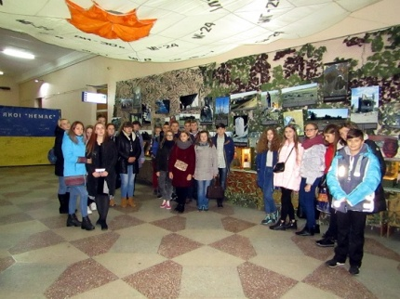

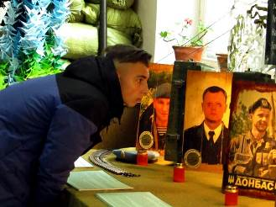

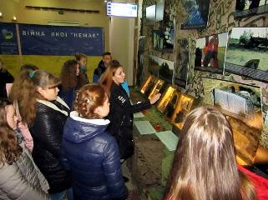

У межах обласної патріотично-виховної програми «Війна, якої немає!» 28 жовтня вихованці Ніжинського обласного педагогічного ліцею Чернігівської обласної ради відвідали виставку «Блокпост пам'яті», переглянули фільм про оборону Донецького аеропорту «Аеропорт», фрагменти фільмів про героїчну участь наших співвітчизників у зоні проведення антитерористичної операції.

Крупка Юлія провела екскурсію унікальною виставкою «Блокпост». Учасники обласної патріотично-виховної програми мали можливість поспілкувалися із головою громадської організації «Єдина родина Чернігівщини» Миколою Миколайовичем Шанським.

Зустріч, у рамках програми, діти завершили флеш-мобом**«Ні ВІЙНІ!!!»,**який розкрив їх ставлення до подій, що відбуваються на Сході нашої країни.

Яна Пономаренко, учениця ІІ курсу класу іноземної філології

**ПРАВОВЕ РЕГУЛЮВАННЯ ПОРЯДКУ ВЕДЕННЯ ОБЛІКУ**

**ДІТЕЙ ШКІЛЬНОГО ВІКУ ТА УЧНІВ**

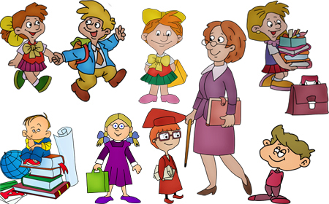Порядок ведення обліку дітей шкільного віку та учнів затверджено постановою Кабінету Міністрів України «Про затвердження порядку ведення обліку дітей шкільного віку та учнів» № 684 від 13 вересня 2017 р.

Навчальні заклади у разі зарахування учнів, які здобували загальну середню освіту в навчальних закладах інших адміністративно-територіальних одиниць, подають не пізніше 15 числа наступного місяця з дня зарахування їх дані уповноваженому органу або його структурному підрозділу адміністративно-територіальної одиниці, на території якої розташовано навчальний заклад, у якому учень здобував загальну середню освіту.

У разі відсутності учнів, які не досягли повноліття, на навчальних заняттях протягом 10 робочих днів підряд з невідомих або без поважних причин навчальний заклад невідкладно надає відповідному територіальному органу Національної поліції та службі у справах дітей дані таких учнів для провадження діяльності відповідно до законодавства, пов’язаної із захистом їх прав на здобуття загальної середньої освіти.

Причини відсутності учня на навчальних заняттях підтверджуються відповідною медичною довідкою закладу охорони здоров’я або письмовим поясненням батьків (одного з батьків) учня чи інших законних представників (для учнів, які не досягли повноліття) або учня (для повнолітніх учнів), що зберігаються в його особовій справі протягом поточного навчального року.

У разі переведення учня до іншого навчального закладу або його відрахування в установленому порядку навчальний заклад, з якого переводиться або відраховується учень, подає не пізніше 15 числа наступного місяця відповідному структурному підрозділу дані такого учня, у тому числі місце продовження здобуття ним загальної середньої освіти (навчальний заклад).

Під час переведення учня до іншого навчального закладу до навчального закладу, з якого він переводиться, подаються:

заява батьків (одного з батьків) учня чи інших його законних представників (для учнів, які не досягли повноліття) або заява учня (для повнолітніх учнів);

письмове підтвердження або його сканована копія з іншого навчального закладу про можливість зарахування до нього відповідного учня.

Під час вибуття учня на постійне місце проживання за межі України до навчального закладу, з якого він вибуває, подаються:

заява батьків (одного з батьків) учня чи інших його законних представників (для учнів, які не досягли повноліття) або заява учня (для повнолітніх учнів);

копія або сканована копія паспорта громадянина України для виїзду за кордон, з яким перетинає державний кордон дитина, або її проїзного документа із записом про вибуття на постійне місце проживання за межі України чи відміткою про взяття на постійний консульський облік у дипломатичному представництві або консульській установі України за кордоном (для учнів, які не досягли повноліття).

Катерина Кобзар, учениця ІІ курсу фізико-математичного класу

# БЕЗПЕКА ЖИТТЄДІЯЛЬНОСТІ

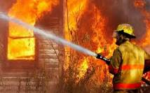 Всього з початку року на території України виникло понад 73 тисячі пожеж. З них у житловому секторі – понад 24 тисячі випадків. Кількість загиблих на пожежах вже давно перетнула позначку у 1 тисячу осіб.

Зазвичай, основними причинами виникнення займань і як наслідок загибелі людей є власна недбалість громадян та нехтування елементарними правилами пожежної безпеки. Паління у ліжку, перевантаження або несправність електромережі та побутових приладів, а також залишені без нагляду сірники у місцях, що легко доступні для дітей майже завжди призводять до пожеж у помешканнях. Тож, рятувальники радять завжди дотримуватися простих правил безпеки у побуті для того, щоб не стати частиною сумної статистики.

У зв`язку з цим, Управління ДСНС України у Чернігівській області застерігає громадян: аби уникнути пожежі й тим самим вберегти своє та життя оточуючих Вас людей, дотримуйтесь правил пожежної безпеки при експлуатації електронагрівальних приладів, пічного опалення та електричних мереж. Слідкуйте за їх справністю та ні в якому разі не залишайте без нагляду.

Державна служба України з надзвичайних ситуацій закликає громадян дбати про належний протипожежний стан власних помешкань та **дотримуватись правил пожежної безпеки в побуті**, адже загрозу завжди краще попередити, ніж мати справу з її наслідками. Лише виконання елементарних правил пожежної та власної безпеки зможе зберегти ваше життя та майно від вогню.

Відділ з питань НС та ЦЗН (за матеріалами Управління ДСНС України у Чернігівській області

Засновники: адміністрація Ніжинського обласного педагогічного ліцею Чернігівської обласної ради

Видавець: ІІ курс клас української філології. Редактор: Вантух Т.М.

Комп’ютерний набір – Карпенко С.І. Редакція може не поділяти точку зору автора.

Відповідальність за достовірність інформації несуть автори публікацій.

Розповсюджується безкоштовно в стінах ліцею

Відруковано в стінах квартири на принтері Epson

Тираж не обмежений. Виходить щомісяця.